Введен в действие
Постановлением Госстандарта СССР
от 6 марта 1969 года № 327

ГОСУДАРСТВЕННЫЙ СТАНДАРТ СОЮЗА ССР

КЛЮЧИ ДЛЯ ПОЖАРНОЙ СОЕДИНИТЕЛЬНОЙ АРМАТУРЫ

ТЕХНИЧЕСКИЕ УСЛОВИЯ

Wrenches for fire connecting equipment. Specifications

ГОСТ 14286-69*

Список изменяющих документов
(в ред. изменения № 1, утв. в декабре 1973 г.; изменения № 2, утв. в декабре 1980 г.; изменения № 3, утв. в октябре 1985 г.)

Группа Г88

Постановлением Комитета стандартов, мер и измерительных приборов при Совете Министров СССР от 6 марта 1969 г. № 327 срок введения установлен с 01.07.1970.
Проверен в 1985 г. Постановлением Госстандарта от 18.10.1985 № 3354 срок действия продлен до 01.01.1991.
Переиздание (май 1988 г.) с Изменениями № 1, 2, 3, утвержденными в декабре 1973 г., декабре 1980 г., октябре 1985 г. (ИУС 1-74, 2-81, 1-86).

Настоящий стандарт распространяется на специальные ключи, предназначенные для обслуживания соединительной арматуры напорных и всасывающих пожарных рукавов и пожарного оборудования.

1. ОСНОВНЫЕ РАЗМЕРЫ

1.1. Основные размеры ключей должны соответствовать указанным на чертеже и в таблице.

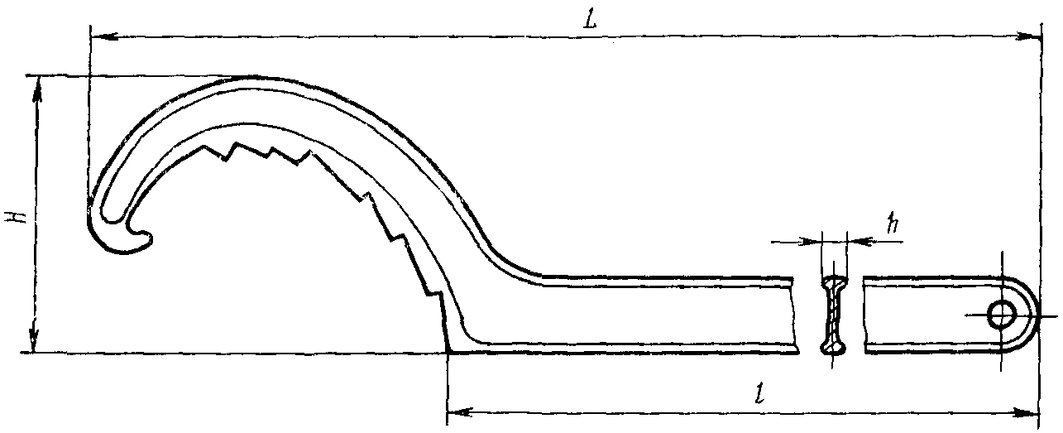

Примечание. Чертеж не определяет конструкции ключей.
Обозначения ключей | Размеры, мм |  |  |  | Испытательный крутящий момент, Н x м (кгс x м), не менее | Масса, кг, не более
Обозначения ключей | L | H | l | h | Испытательный крутящий момент, Н x м (кгс x м), не менее | Масса, кг, не более
Ключ 80 | 242 ± 2 | 68 ± 1,5 | 157 ± 2 | 10 ± 1,0 | 98 (10) | 0,4
Ключ 150 | 380 ± 3 | 140 ± 2 | 200 ± 2 | 10 ± 1,0 | 147 (15) | 1,0

2. ТЕХНИЧЕСКИЕ ТРЕБОВАНИЯ

2.1. Ключи должны изготовляться в соответствии с требованиями настоящего стандарта по рабочим чертежам, утвержденным в установленном порядке.

Примечания:
Взамен ГОСТ 2217-76 и ГОСТ 12964-80 Постановлением Госстандарта СССР от 29.11.1989 № 3522 с 1 января 1992 года введен в действие ГОСТ 28352-89.
Взамен ГОСТ 12963-80 Постановлением Госстандарта РФ от 23.11.1992 № 1502 с 1 января 1994 года введен в действие ГОСТ Р 50401-92.
Применение на добровольной основе пунктов 2.2, 2.3 обеспечивает соблюдение требований Федерального закона от 22.07.2008 № 123-ФЗ «Технический регламент о требованиях пожарной безопасности» (приказ Росстандарта от 16.04.2014 № 474).
Применение на добровольной основе пунктов 2.2-2.5 обеспечивает соблюдение требований Федерального закона от 22.07.2008 № 123-ФЗ «Технический регламент о требованиях пожарной безопасности» (приказ Ростехрегулирования от 30.04.2009 № 1573).
2.2. Размеры зева ключа должны быть согласованы с размерами захватных элементов соединительных головок по ГОСТ 2217-76 и ГОСТ 12964-80, а также всасывающих сеток по ГОСТ 12963-80.
2.3. Ключи должны изготовляться из ковкого чугуна КЧ 30-6 по ГОСТ 1215-79. Допускается изготовлять ключи из других материалов, по механическим свойствам не уступающим указанному.

Примечание. Применение на добровольной основе пункта 2.4 обеспечивает соблюдение требований Федерального закона от 22.07.2008 № 123-ФЗ «Технический регламент о требованиях пожарной безопасности» (приказ Росстандарта от 16.04.2014 № 474).
2.4. Поверхность ключа не должна иметь трещин, посторонних включений и других дефектов, снижающих прочность и ухудшающих внешний вид изделия. Заливы, наросты и литники должны быть зачищены заподлицо с поверхностью отливок.
На поверхности ключа допускаются отдельные раковины глубиной не более 25% от толщины стенки детали, наибольший размер которых не превышает 3 мм.

Примечание. Применение на добровольной основе пункта 2.5 обеспечивает соблюдение требований Федерального закона от 22.07.2008 № 123-ФЗ «Технический регламент о требованиях пожарной безопасности» (приказ Росстандарта от 16.04.2014 № 474).
2.5. Ключи должны иметь антикоррозионное покрытие.
2.6. Номенклатура показателей надежности:
установленный срок службы - 8 лет;
срок сохраняемости - 1 год;
установленная безотказная наработка - 200 циклов.
При этом циклом следует считать плавное нагружение ключа крутящим моментом 7 кгс x м (для ключа К-80) и 10 кгс x м (для ключа К-150) с последующим уменьшением его до нуля.
Длительность цикла – 1-2 мин.

2а. ПРАВИЛА ПРИЕМКИ

2а.1. Для проверки соответствия ключей требованиям настоящего стандарта предприятие-изготовитель должно проводить приемосдаточные и периодические испытания.
2а.2. Приемосдаточным испытаниям подвергают каждый ключ на соответствие его требованиям пп. 2.4, 2.5 и 4.1.
2а.3. Периодическим испытаниям подвергают 0,1% ключей от партии, но не менее 3 шт. из числа прошедших приемосдаточные испытания.
Партией считают не более 100 ключей одного типоразмера, изготовленных из материала одной марки. Периодические испытания проводят один раз в год по программе приемосдаточных испытаний, а также на соответствие требованиям пп. 1.1, 2.2-2.3, 4.2.
2а.4. Если в процессе периодических испытаний хотя бы один из параметров ключа не будет соответствовать требованиям настоящего стандарта, то проводят повторные испытания удвоенного количества образцов.
Результаты повторных испытаний являются окончательными.
2а.5. Испытания на надежность (п. 2.6) проводят не реже раза в три года. Испытаниям подвергают ключи, отобранные методом случайного отбора из числа прошедших приемосдаточные испытания.
Исходными данными являются:
приемочный уровень установленного срока службы (8) - 0,99;
приемочный уровень срока сохраняемости - (1) - 0,99;
приемочный уровень установленной безотказной наработки (200) - 0,99;
браковочный уровень установленного срока службы (8) - 0,9;
браковочный уровень срока сохраняемости (1) - 0,9;
браковочный уровень установленной безотказной наработки (200) - 0,9;
риск изготовителя ;
риск потребителя .
Число испытываемых ключей каждого типоразмера n = 13.
Приемочное число отказов C = 0.

3. МЕТОДЫ ИСПЫТАНИЙ

3.1. Соответствие требованиям пп. 2.4, 2.5 и 4.1 проверяют внешним осмотром.

Примечания:
Взамен ГОСТ 166-80 Постановлением Госстандарта СССР от 30.10.1989 № 3253 с 1 января 1991 года введен в действие ГОСТ 166-89.
Взамен ГОСТ 23711-79 Постановлением Госстандарта РФ от 27.03.1992 № 294 с 1 января 1994 года введен в действие ГОСТ 29329-92.
3.1а. Соответствие требованиям п. 1.1 следует проверять: линейные размеры - линейкой по ГОСТ 427-75 с ценой деления 1 мм, штангенциркулем по ГОСТ 166-80 с погрешностью измерения 0,1 мм; массу - на весах по ГОСТ 23711-79 с ценой деления 0,005 кг и пределом взвешивания 10 кг; крутящий момент - динамометром с ценой деления не более 5 Н (~= 0,5 кгс) по ГОСТ 13837-79, при этом ключи должны выдерживать два плавных нагружения без изменения первоначальных размеров.
3.1б. Соответствие требованиям п. 4.2 следует проверять внешним осмотром, а массу брутто ящика – на весах по ГОСТ 14004-68 с ценой деления 0,1 кг и пределом взвешивания 100 кг.
3.2. Проверку установленного срока службы следует проводить обработкой данных, полученных в условиях эксплуатации путем сбора информации в соответствии с требованиями РД 50-204-87.
Проверку установленной безотказной наработки следует проводить на специальном стенде после хранения ключей в условиях завода-изготовителя сроком 1 год.
Критерием предельного состояния следует считать трещины, поломки ключа.

4. МАРКИРОВКА, УПАКОВКА, ТРАНСПОРТИРОВАНИЕ И ХРАНЕНИЕ

4.1. На каждом ключе должна быть нанесена маркировка, содержащая следующие данные:
товарный знак предприятия-изготовителя;
тип ключа;
год выпуска;
обозначение настоящего стандарта.
Маркировка должна быть сохранена в течение всего срока службы ключа.
4.2. Ключи должны упаковываться в дощатые ящики по ГОСТ 2991-85 или вязаться в связки массой не более 50 кг.
Масса ящика не должна превышать 80 кг.
Упаковка должна полностью предохранять ключи от повреждений при транспортировании и хранении.
Ключи допускается транспортировать транспортом любого вида. Транспортирование ключей в контейнерах производится без упаковывания в тару при условии предохранения их от повреждений.

Примечание. Взамен ГОСТ 2.601-68 Постановлением Госстандарта РФ от 29.02.1996 № 130 с 1 июля 1996 года введен в действие ГОСТ 2.601-95.
4.3. К ключам должен прилагаться паспорт по ГОСТ 2.601-68.
4.4. Ящики с упакованными ключами должны храниться в условиях, исключающих воздействие атмосферных осадков.

5. ГАРАНТИИ ИЗГОТОВИТЕЛЯ

5.1. Предприятие-изготовитель должно гарантировать соответствие всех выпускаемых ключей требованиям настоящего стандарта при условии соблюдения правил эксплуатации, транспортирования и хранения, установленных настоящим стандартом.
5.2. Гарантийный срок эксплуатации – 18 мес со дня ввода ключей в эксплуатацию.

